河北省沧州市献县垒头中学2016年中考物理第一轮复习检测习题：光的折射现象
(时间：60分钟 满分：100分)
一、选择题(每小题4分，共32分)
1．(2015德州中考)图中关于光现象的描述，其原理与其他三个不同的是( D )
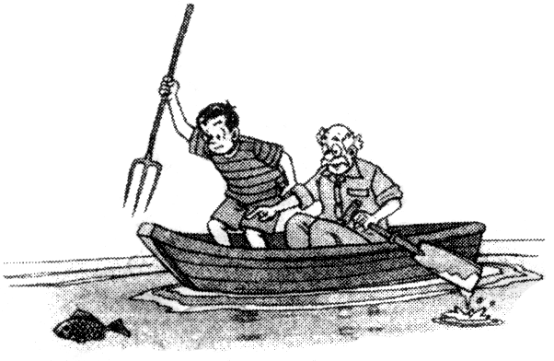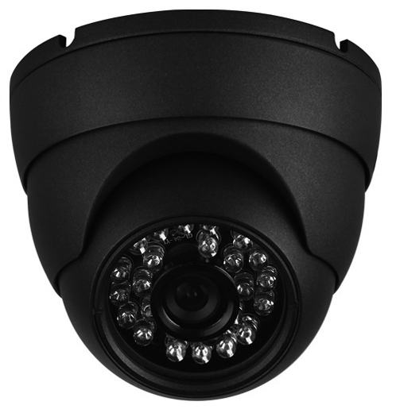
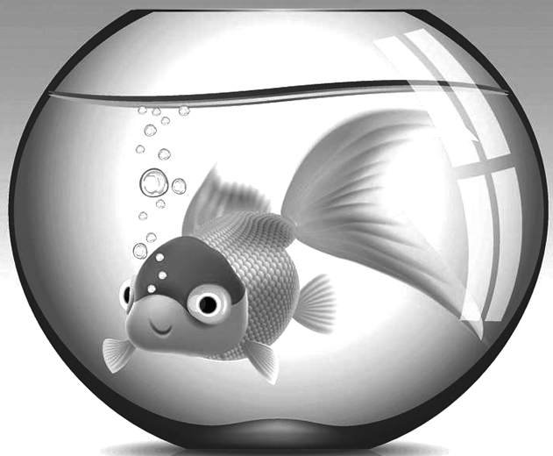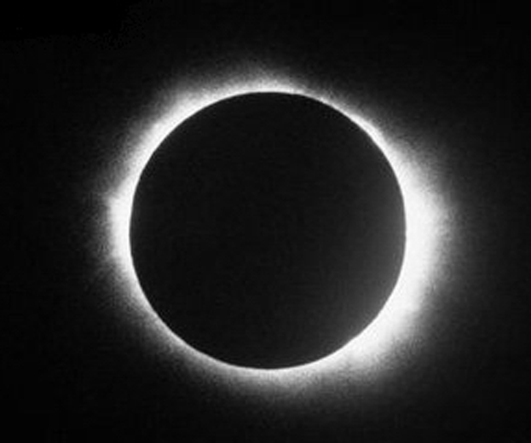
2．(2015曲靖改编)如图所示，在下列光现象中，说法正确的是( A )
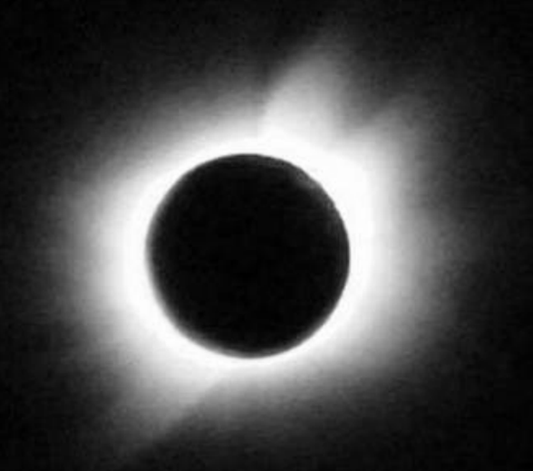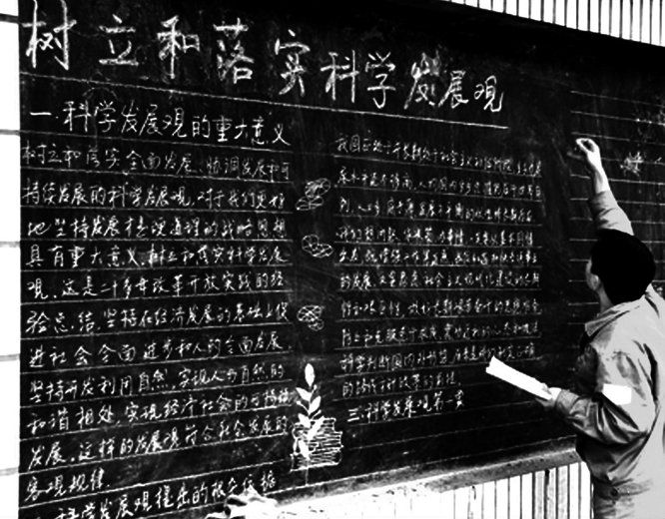
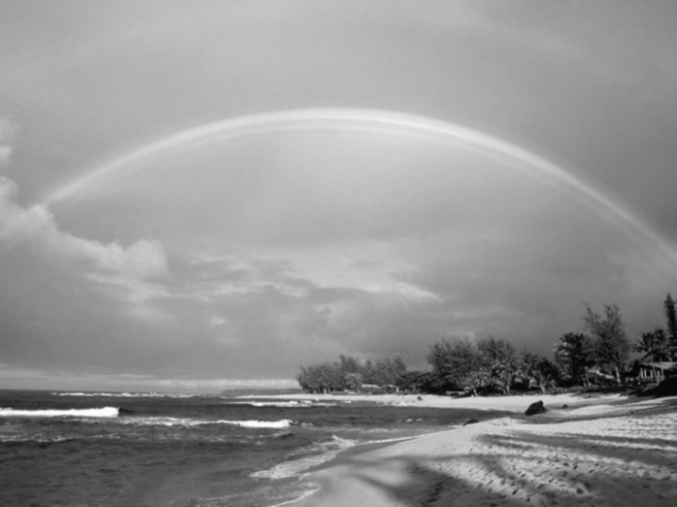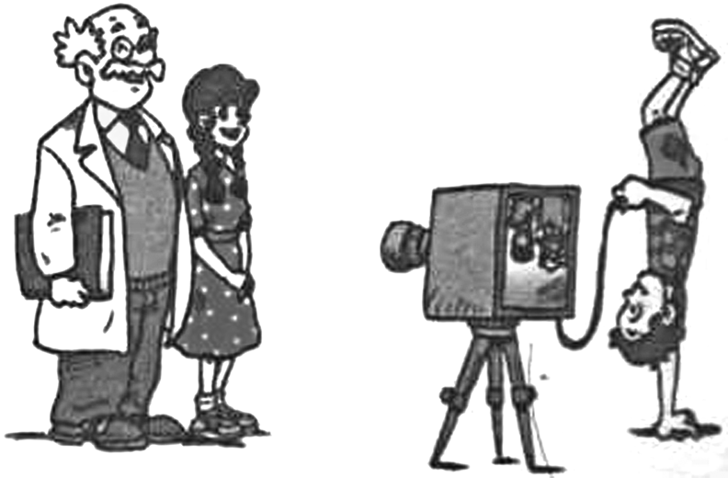
3．(2015泰安中考)以下四种现象中，属于光的折射现象的是( C )
A．树木在水中形成的倒影
B．用遥控器对着墙壁也能控制电视
C．沙漠中形成的“海市蜃楼”
D．太阳光下人和物体的影子
4．(2015泰州中考)如图所示的四种现象，属于光的直线传播的是( B )
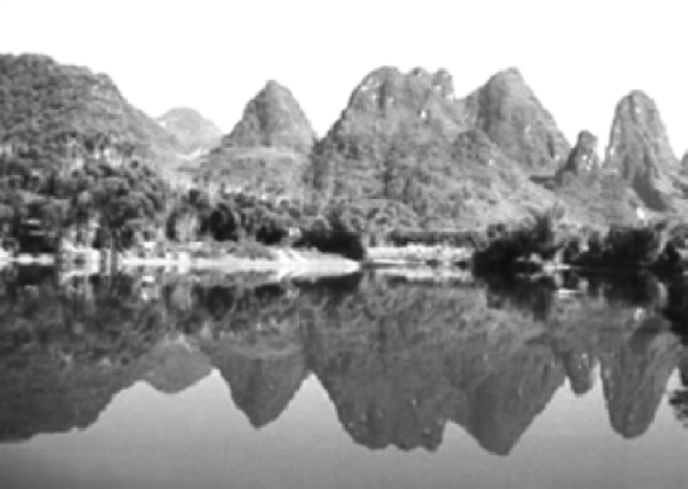A.山的“倒影” B.日食
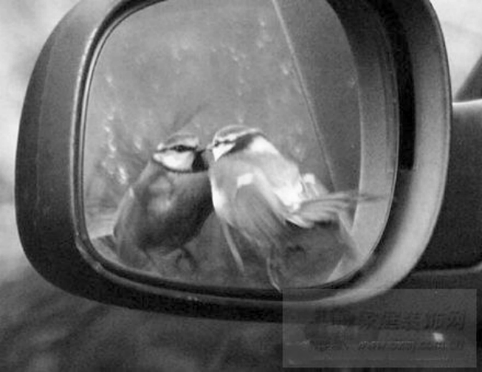C.汽车观后镜 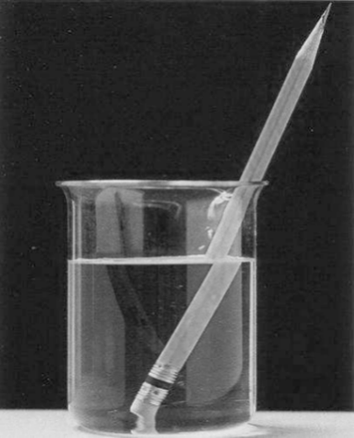D.水中“折”笔
5．(2015汕尾中考)下列说法正确的是( C )
A．根据紫外线能使荧光物质发光可以制成紫外线夜视仪
B．镜面反射遵守反射定律，漫反射不遵守反射定律
C．电视机的遥控器可以发出不同频率的红外线来实现对电视机的遥控
D．彩色电视机的色彩是用红、黄、蓝三种色光按不同的比例混合得到的
6．(2016预测)由光的直线传播形成的光现象是( A )
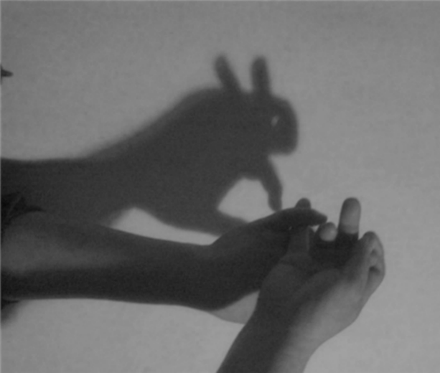 A．“小兔”的影子 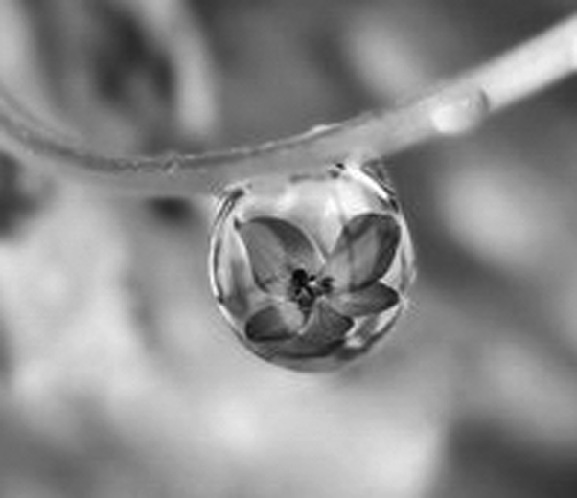B.花朵在水珠中成像
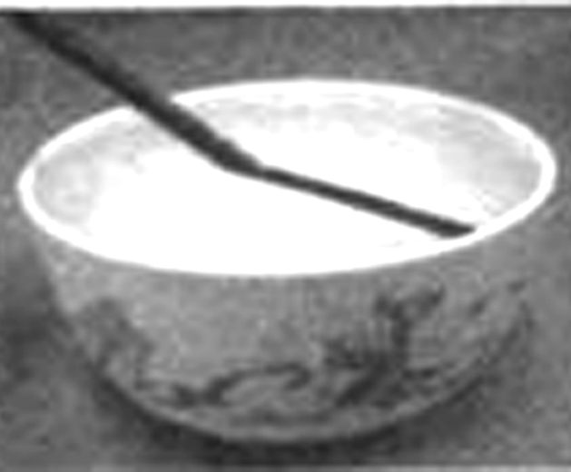C.筷子在水中“弯折” 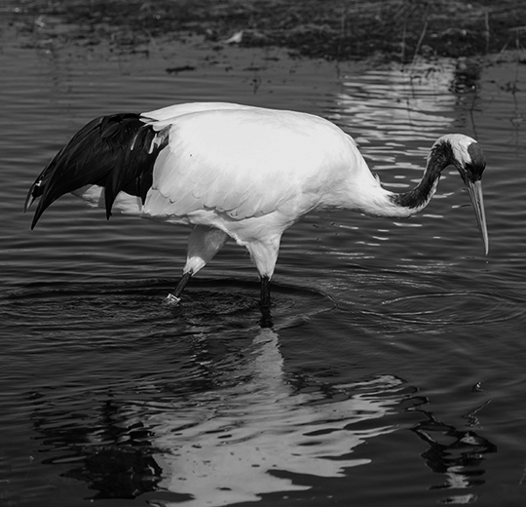D.丹顶鹤的倒影
7．(2015齐齐哈尔中考)下列各种现象，属于光沿直线传播的是( B )
A．湖边的树在湖水中的“倒影”
B．路灯下人在地面上的影子
C．三棱镜分解白光
D．在平面镜前看到自己的像
8．(2015荆州中考)关于光现象，下列说法正确的是( A )
A．日食现象是由于光的直线传播形成的
B．岸边的人看水中的鱼，鱼的像的位置在鱼的下方
C．雨后的彩虹是由于光的反射形成的
D．电视机的遥控器通过发射紫外线脉冲来控制电视机
二、填空题(每空3分，每图3分，共42分)
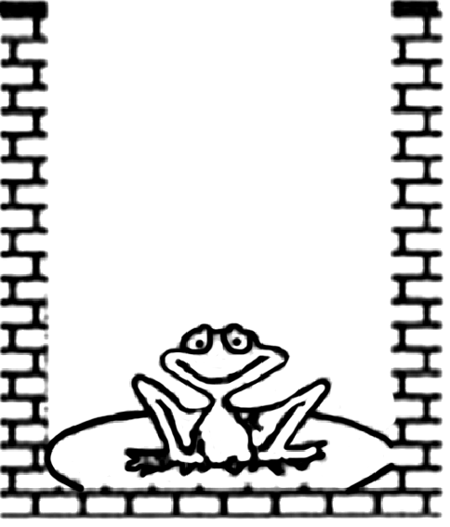
9．(2015昭通实验中学模拟)你能解释“坐井观天，所见甚小”吗？请你在如图中用光学知识画图说明。若井中有水，井底青蛙的位置不变，由于__光的折射__青蛙观察到的井上范围将__变大__(选填“变大”、“变小”或“不变”)。 图略
10．(2015昆明云大附中模拟)如图甲所示，从游泳池里出来的小明感觉比下水前冷，是由于__身体表面水蒸发吸热__，他向下看，感到池水的深度比实际的要__浅__。请你在图乙中大致画出小明在岸上B点观察池底A点的光路图。
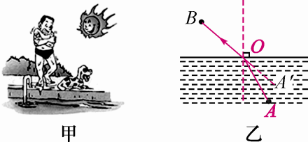
11．(2010咸宁中考)香城泉都，万国咸宁，缓缓穿城而过的温泉河是一道靓丽的风景线。各式现代建筑依河矗立，充满时代气息，如图所示。建筑物在河中的“倒影”是由光的__反射__所形成的虚像，这些倒影看起来比建筑物本身“暗”一些，主要是因为有一部分光发生__折射__进入了水中。
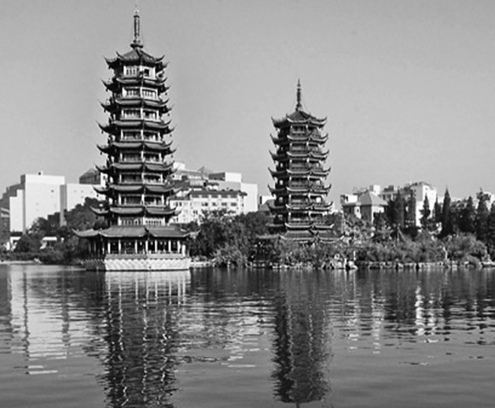,(第11题图)) 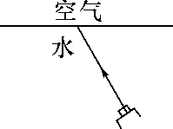,(第12题图))
12．如图所示，清澈平静水面下的“射灯”射出的一束光从水中斜射到水与空气的界面时将发生反射和折射，若入射光线与界面成53°角，反射光线与折射光线夹角为100°，则反射角大小为__37°__，折射角大小为__43°__。
13．太阳光在真空中的传播速度是3×10⁸m/s。太阳光通过三棱镜后被分解成七种颜色的光的现象叫做光的__色散__。

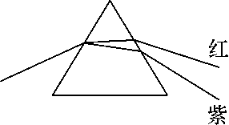
14．雨后彩虹，十分壮丽。彩虹是太阳光传播过程中被空中水滴__折射__而产生的。这个现象可以由太阳光通过玻璃三棱镜的实验来解释。
15．(2015曲靖麒麟模拟)如图所示，一束白光通过三棱镜后分解成七种单色光。位于图中最下方B位置的是__紫__光。颜料的三原色是__红__色、黄色和蓝色。
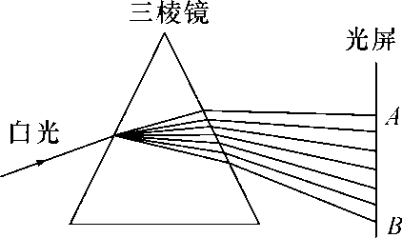
三、作图与实验探究题(每图6分，17题14分，共26分)
16．(2015海南中考)按要求作图。(作图时请用刻度尺)
(1)光从空气斜射入水中，请在图中画出入射光线对应的折射光线。
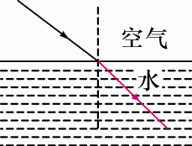,(1)) 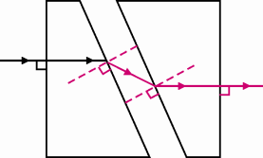,(2))
(2)将一矩形玻璃砖从中间斜切后，向左右沿水平直线拉开一小段距离，如图所示。一条光线从左侧面垂直射入，画出这条光线从右侧玻璃砖射出的折射光路图(保留作图痕迹)。

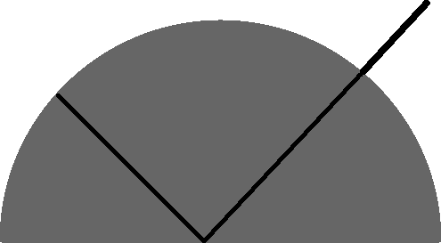
17．小林在探究光的折射规律时发现：当光由空气沿半圆玻璃砖边缘垂直射入圆心处发生反射和折射时，不断加大入射角会发生折射光消失而反射光却变得更亮的情况，如图所示，老师告诉他这是光的全反射现象。课后，小林查到光从玻璃射向空气时的一些数据，如下表，表中数据说明：

入射角 | 折射角 | 反射能量
0° | 0° | 5%
10° | 15.2° | 7%
20° | 30.9° | 26%
30° | 48.6° | 43%
40° | 74.6° | 77%
41.2° | 81° | 84%
41.8° | / | 100%
42° | / | 100%
(1)光从玻璃斜射向空气时，折射角、反射角能量随着入射角的增大而__增大__，当入射角达到__41.8°__时，反射能量达到100%，就发生了全反射现象。
(2)根据光路可逆原理，当光从空气斜射向玻璃时，折射角__小于__(选填“大于”、“等于”或“小于”)入射角。

